1. Как добавить градиент к тексту в Illustrator (без разрушения заливки)
Шаг 1
Есть два метода, которые вы можете использовать для применения градиента к тексту в Illustrator. Для первого метода выделите нужный текст и перейдите на панель Внешний вид (Окно > Внешний вид). Нажмите кнопку «Добавить новую заливку» и убедитесь, что только что добавленная заливка остается выбранной.
Перейдите на панель Градиент (Окно> Градиент) и щелкните миниатюру градиента или ползунок градиента, чтобы применить градиент ко всему тексту в Illustrator. После того как вы применили его, вы можете отредактировать градиент или текст по своему усмотрению.
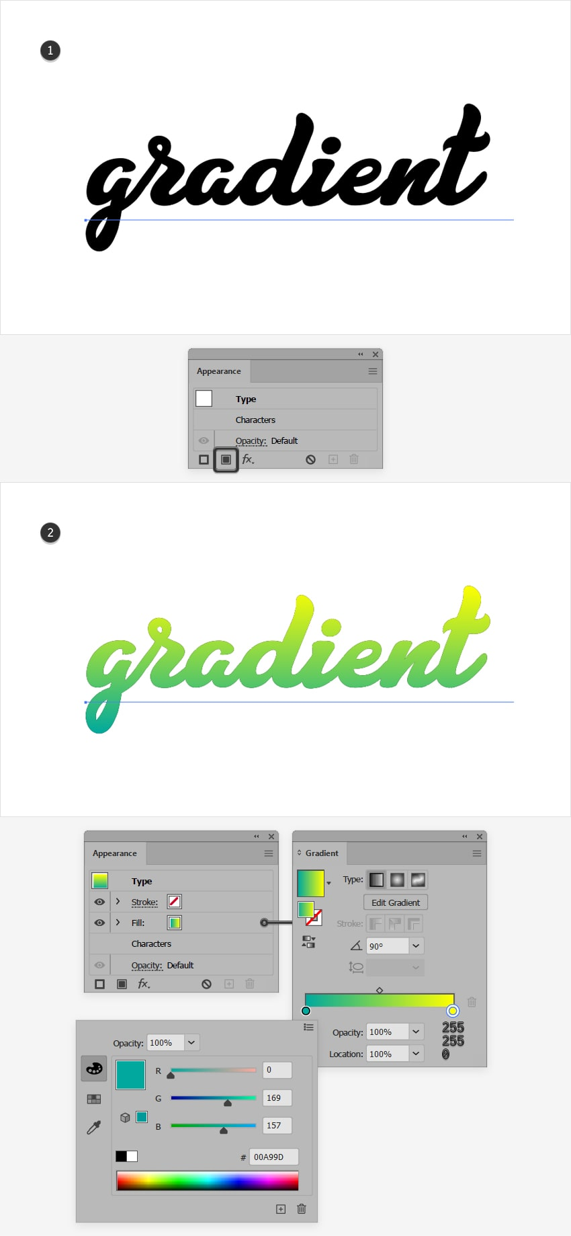
Шаг 2
Присмотритесь к тексту повнимательнее, и вы заметите едва заметный пиксельный контур. Это происходит из-за того, что исходный цвет текста всё ещё находится под вашим градиентом.
Чтобы устранить эту проблему, вам нужно всего лишь удалить этот цвет. Перейдите на панель «Внешний вид» и дважды щелкните кнопку «Символ», чтобы получить доступ к настройкам текста. Щелкните по цветовому кругу «Заливка» и удалите цвет с помощью [отсутствующего] образца. Чтобы вернуться к настройкам внешнего вида, щелкните кнопку «Тип».
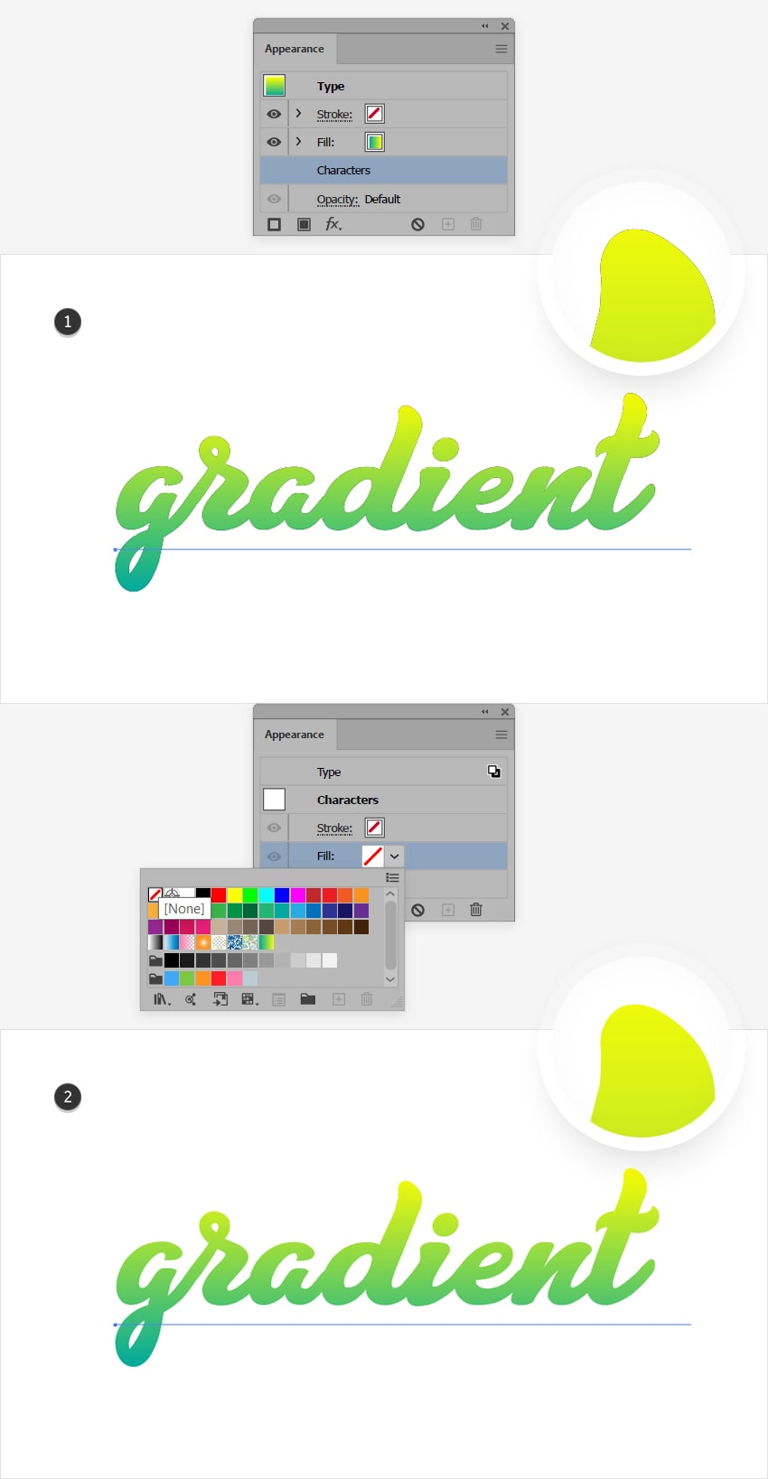
2. Как добавить градиент к тексту в Illustrator (разрушающее заполнение)
Шаг 1
Для второго метода выделите нужный текст и перейдите в Тип> Создать контуры, чтобы преобразовать текст в редактируемые векторные фигуры. Теперь вы можете применить градиент к тексту в Illustrator, но градиент будет применяться отдельно к каждой форме буквы.
Чтобы равномерно добавить градиент к тексту в Illustrator, вам нужно превратить вашу группу в единую векторную фигуру. Откройте панель Навигатора и нажмите кнопку Объединить, а затем превратите полученные фигуры в составной контур (Объект > Составной контур > Создать или CTRL+8).
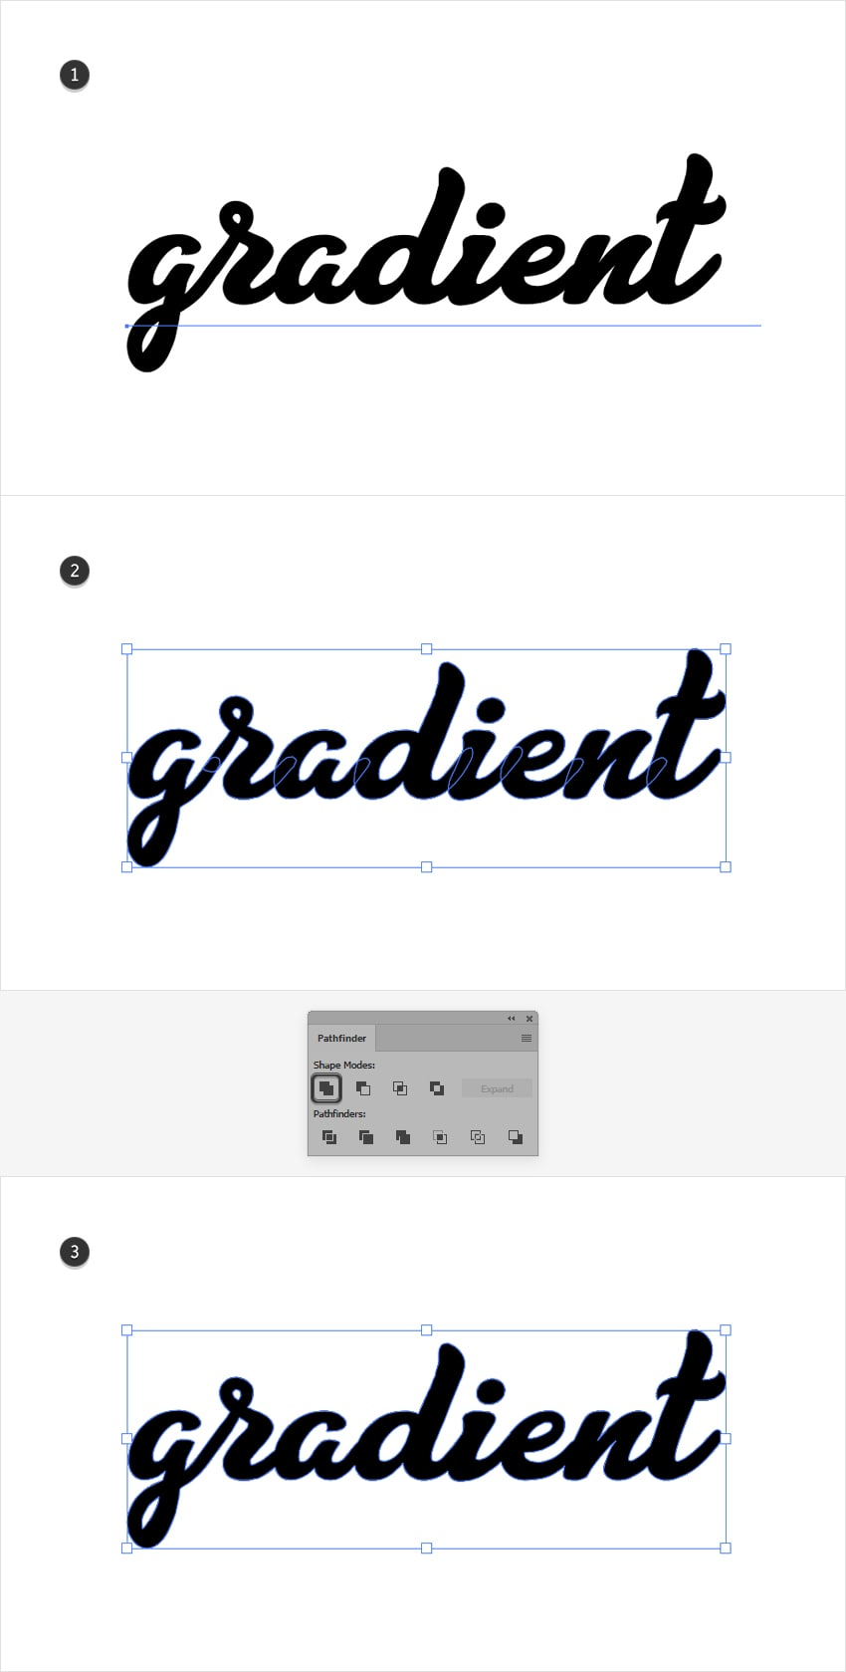
Шаг 2
Выбрав составной контур, перейдите на панель Градиент (Окно > Градиент) и примените градиент ко всему тексту в Illustrator. После того как вы применили его, вы можете редактировать градиент по своему усмотрению, но не текст.
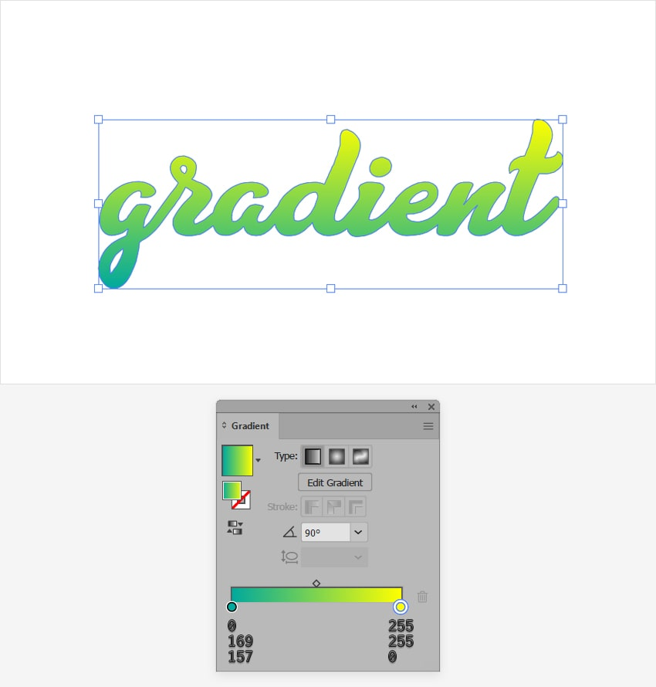
3. Как применить градиентный контур к тексту в Illustrator
Шаг 1
Вы также можете применить градиентный контур к своему тексту в Illustrator.
Если вы использовали первый способ для применения градиента к тексту в Illustrator, выделите этот текст и просто нажмите сочетание клавиш Shift+X, чтобы переключить атрибуты Заливка и Обводка на панели Внешний вид. Увеличьте толщину обводки, чтобы сделать контур толще.
Возможно, вы заметили, что контур в некоторых местах перекрывается. Это происходит просто потому, что Illustrator применяет обводку к каждому символу. Чтобы устранить эту проблему и применить контур ко всему тексту, выберите обводку на панели Внешний вид и перейдите в Эффект> Навигатор> Добавить.
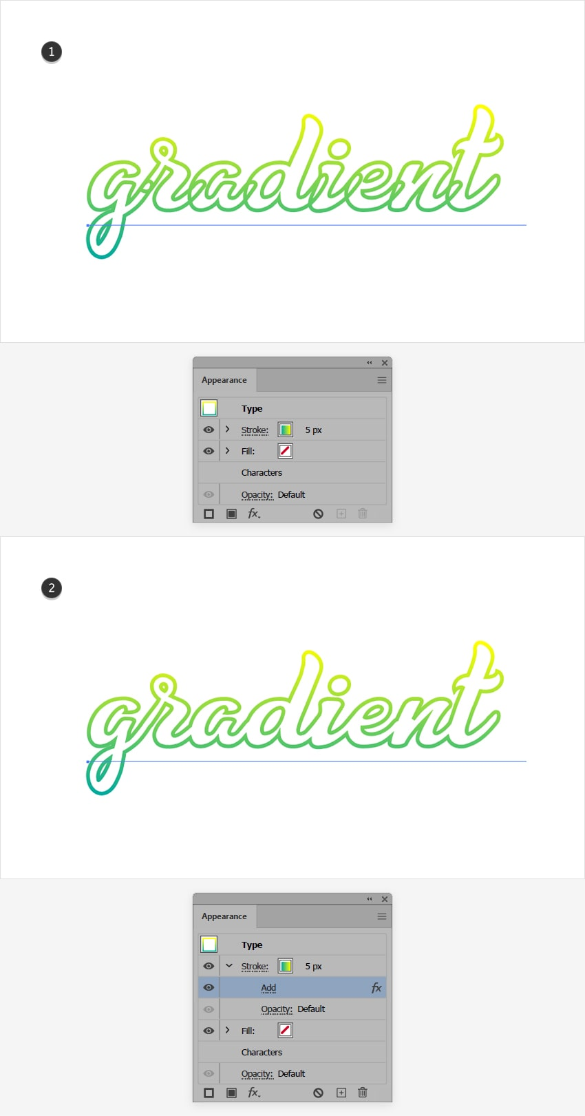
Шаг 2
Если вы использовали второй способ для применения градиента к тексту в Illustrator, выберите этот составной контур и используйте то же сочетание клавиш Shift-X, чтобы переключить атрибуты Заливка и Обводка на панели Внешний вид.
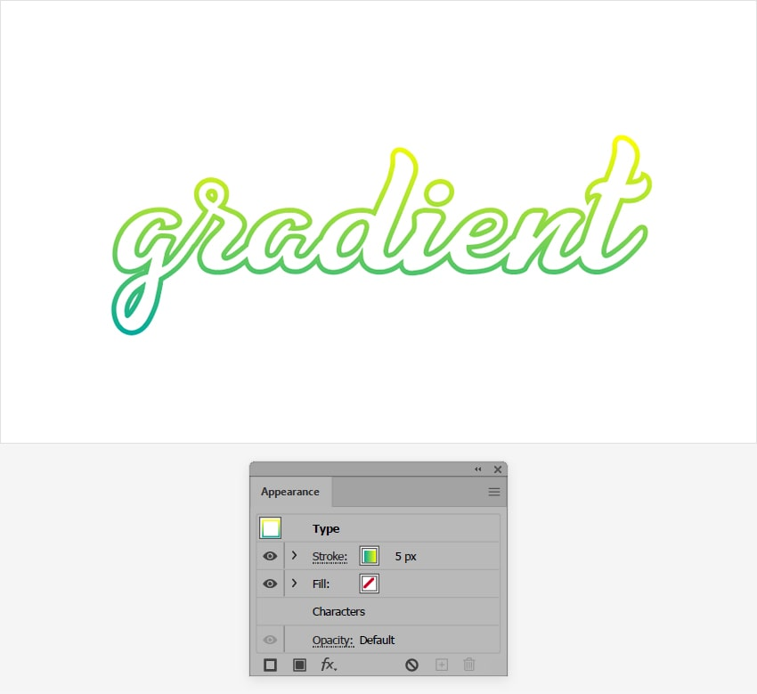
Поздравляю! Ты молодец!

